

数据库表/视图的创建与维护实验【实验二】



目录

一． MySQL 安装、数据库创建与维护 1

1． 实验目的 1

2． 实验环境 1

3． 实验内容 1

4． 实验步骤 2

5． 实验结果及分析 8

6． 实验小结 9

2018-3-21

[裴子祥 计科七班 学号2015211921]

[指导老师：杜军平]

# **MySQL 安装、数据库创建与维护**

1. 实验目的

1. 通过进行数据库表的建立操作，熟悉并掌握mysql数据库表的建立方法，理解关系数据库表的结构，巩固SQL标准中关于数据库表的建立语句。

2. 通过进行数据库表数据的增加、删除和插入等维护操作，熟悉并掌握mysql数据库数据的操作方法，巩固SQL中关于数据维护的语句。

3. 通过对mysql中建立、维护视图的实验，熟悉mysql中对视图的操作方法和途径，理解和掌握视图的概念。

1. 实验环境

**Microsoft Windows 10 专业版 64位**

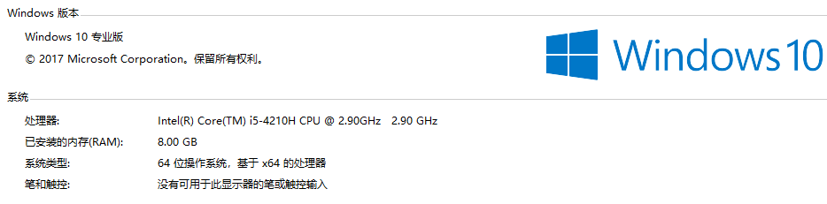

**数据库版本：5.7.18 MySQL Community Server (GPL)**

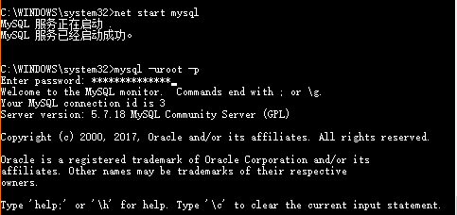

1. 实验内容
2. **数据库表实验**

（1） 创建数据库表

创建学生选课数据库中所包含的数据库表，数据库表结构如下：

学生（学号，姓名，性别，年龄，系别，班级）

课程（课程编号，课程名称，学分）

选修（学号，课程编号，学生成绩）

要求为各数据库表属性选择合适的数据类型。

列名、数据类型（长度列、精度、小数位数项）、是否允许空值等。

（2） 查看和修改表结构。

选择一个数据库表，练习对其表结构进行相应的修改。

（3） 练习用交互式的SQL语句分别完成以上操作。

（4） 对学生数据库中的三张表分别插入数据；

（5） 对表中的数据进行修改；

（6） 对表中的数据进行删除操作

1. **视图实验：视图的建立、修改、删除**

（1）建立如下视图：

学生选修课程信息视图，包括以下内容：

学生学号、姓名、所在系、选修的课程编号、课程名称、成绩

（2）修改以上视图，增加学生所在班级信息。

（3）对以上视图删除。

1. 实验步骤

**1. 数据库表实验**

● 创建数据库表

创建数据库experiment2

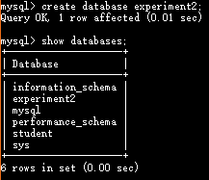



● 导入学生（学号，姓名，性别，年龄，系别，班级）表

student.sql 批处理脚本修改如下：

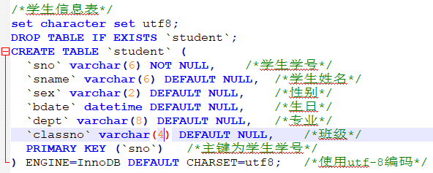

course.sql 批处理脚本修改如下：

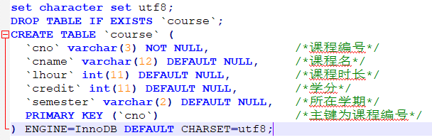

sq.sql 批处理脚本修改如下：

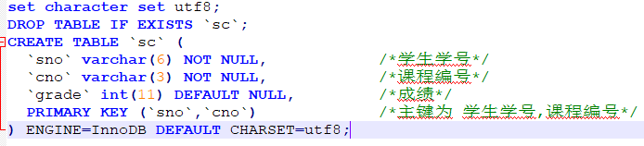

创建表 source 语句

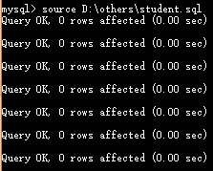 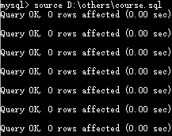 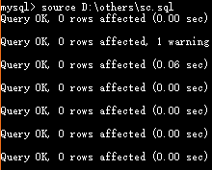

查看三张表建立成功

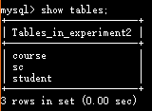

● 查看和修改表结构

以student为例

插入一条数据

insert into student values

('12345','裴子祥','男','1996-10-27 19:00','计算机','2333');

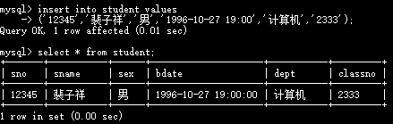

修改表名

alter table student rename STD;



增加字段命令 ename 英文名 默认NULL

alter table student add column ename varchar(10);

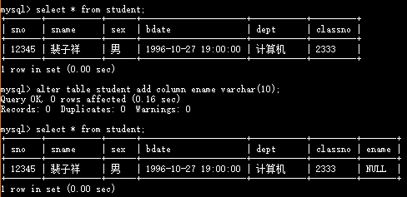

删除 ename 字段，使用

alter table student drop column ename;

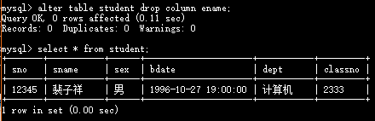

● 插入数据

同上插入“裴子祥”的一条记录，不再赘述。

● 修改数据

Eg，修改“裴子祥”的专业为“物流工程”，使用如下SQL 语句：

update student set dept='物流工程' where sname='裴子祥';

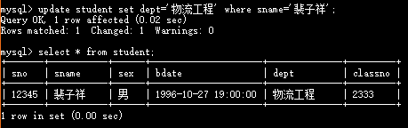

● 删除数据

Eg，删除“裴子祥”的记录，使用如下SQL语句：

delete from student where sname='裴子祥';

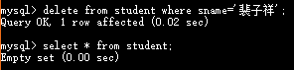

由于表中只有一条记录，删除后，为空表，正确。

**2. 视图实验：视图的建立、修改、删除**

● 建立学生选修课程信息视图

首先，用 load 命令，将 .txt 文件的数据导入“选课系统”的表中。以student为例，注意，我们需要将student.txt 文件转码为utf8，使用如下语句（默认开始时student 表为空）：

load data local infile 'D:\\others\\student.txt' into table student;

load data local infile 'D:\\others\\course.txt' into table course;

load data local infile 'D:\\others\\sc.txt' into table sc;

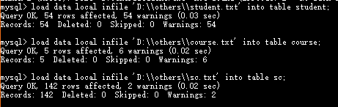

查看导入数据情况，如下：

student表

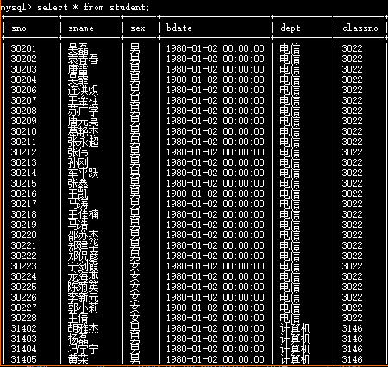

course表

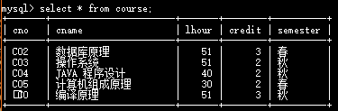

sc表

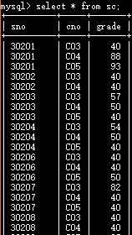

然后，我们创建学生选修课程信息视图，包括以下内容：学生学号、姓名、所在系、选修的课程编号、课程名称、成绩。使用以下SQL语句：

create view sc_info as

select

student.sno as sno,

student.sname as sname,

student.dept as dept,

course.cno as cno,

course.cname as cname,

sc.grade as grade

from student natural join course natural join sc;

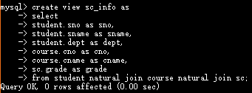

得到以下学生选修课程视图信息：

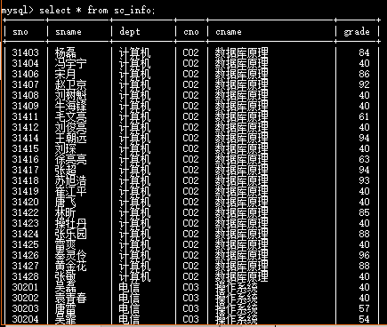

● 修改以上视图，增加学生所在班级信息

利用 alter view 语句，增加一列classno

alter view sc_info as

select

student.sno as sno,

student.sname as sname,

student.dept as dept,

course.cno as cno,

course.cname as cname,

sc.grade as grade,

student.classno as classno

from student natural join course natural join sc;

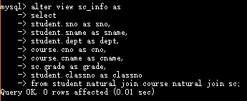

得到修改后学生选修课程视图信息（增加classno字段）：

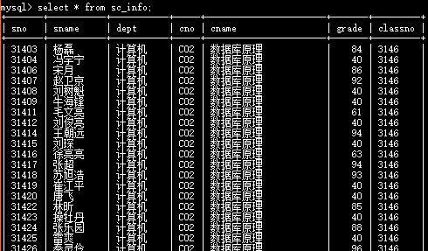

● 对以上视图删除

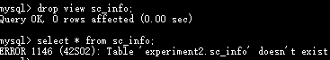

1. 实验结果及分析

本次实验成功完成了mysql数据库表、视图的创建与维护。在windows交互式环境对数据库和表进行操作。

 建立表：CREATE TABLE ，设置了6个属性学号、名字、性别、出生时间、专业、班级，每个属性有相应的类型，主键不能为null，其余属性的初始值设置为null。

批处理：source 绝对地址，将.sql文件的内容（建立表）导入完成批处理。

查看和修改表结构：

Describe student；查看表的属性值和相应类型

Alter table student drop ename; 删除表的属性值ename

Alter table student add column ename varchar(10); 添加表的属性值ename，默认为null

插入和删除数据：

Insert into 表名 values (…); 插入的内容主键不允许与已有主键或互相重复，不允许属性类型不一致

Delete from 表名 where P; 删除满足谓词P的所有元组

导入.txt数据

Load data local infile 文件绝对路径 into table 表名;

建立、修改、删除视图

Create view 视图名 as select … from …;

Alter view 视图名 as select … from …;

Drop view 视图名;

1. 实验小结

本次实验主要完成了MySQL中表与视图的各种操作，耗时较长，因为使用的是较新的MySQL版本，有一些不兼容的问题，如中文字符的处理，要将批处理文件中与数据.txt文件都设置为utf8才能正常得导入与创建。还有路径的问题，source导入批处理文件，路径中不能含有中文，load导入数据文件，路径需要带引号切用\\代替\。视图名字与表名不能冲突，然后插入操作填写，数据类型与长度都要符合设置要求，要不然会插入失败。视图建立是在多个表满足条件的属性值做笛卡尔积，在原表主键不存在排他性。

经过这一次的实验，收获非常丰厚，对数据库语言的掌握更加熟练，对课堂知识查缺补漏，感受到数据库软件的强大魅力，引我更加深入探索其中学文。